***Урок внеклассного чтения***

**Предварительная работа**: сбор информации о жизни и творчестве В. А. Сухомлинского; чтение его произведений; выполнение поделок к произведениям Сухомлинского; выращивание тюльпанов в самодельных горшочках, в классе.

**План выполнения проекта**

1.Обсудить в классе тему урока и актуальность её выбора.

2.С помощью учителя определить источники нужной информации.

3. Разделить класс на творческие группы, распределить обязанности между участниками.

4. Найти информацию в художественной и научно – популярной литературе.

5.Подготовить самодельные цветочные горшочки.

6. Посадить в горшочки тюльпаны.

**Тип проекта**: информационно-творческий.

**Время работы над проектом**: 1 месяц

**Тема. Жизнь и творчество В.А. Сухомлинского. Рассказ «Как Серёжа научился жалеть».**

**Цель:** познакомить учащихся с литературным творчеством В. А. Сухомлинского, с рассказом «Как Серёжа научился жалеть», пополнять словарный запас, развивать речь, мышление, смекалку, воспитывать любовь к природе, литературному слову, формировать у учащихся потребность в книге, воспитывать доброту, вежливость, уважительное отношение к учителю, к людям и природе, развивать чувство прекрасного.

**Оборудование:** портрет В. А. Сухомлинского; мультимедийная презентация; видеоролик; поделки учащихся; выращенные тюльпаны в самодельных горшочках, текст рассказа В.А. Сухомлинского «Как Серёжа научился жалеть», самодельные тренажёры, пилотки из газеты, листы самооценивания.

**Ход урока**

**І. Организация класса.**

*Создание рабочего настроения.*

* Ребята! Сегодня у нас необычный урок – урок исполнения желаний! Давайте начнём нашу творче скую деятельность с того,что выскажем друг другу пожелания на урок, желательно одно слово. Произносим по цепочке. (Дети высказывают пожелания)
* - Как вы себя сейчас чувствуете?
* Как настроение? Изменилось?
* Можем ли мы приступать к работе?

**ІІ. Мотивация учебной деятельности.**

* Ребята, вы много читаете. Скажите, что вам интереснее читать? (сказки)

Посмотрите видеоролик.( библиотекарь в школьной библиотеке )

- Здравствуйте, ребята! Вы мои лучшие читатели! Часто приходите в библиотеку, читаете много книг. Очень любите читать сказки. Ответьте на вопрос! Какие сказки называются авторскими, и чем они отличаются от других сказок?

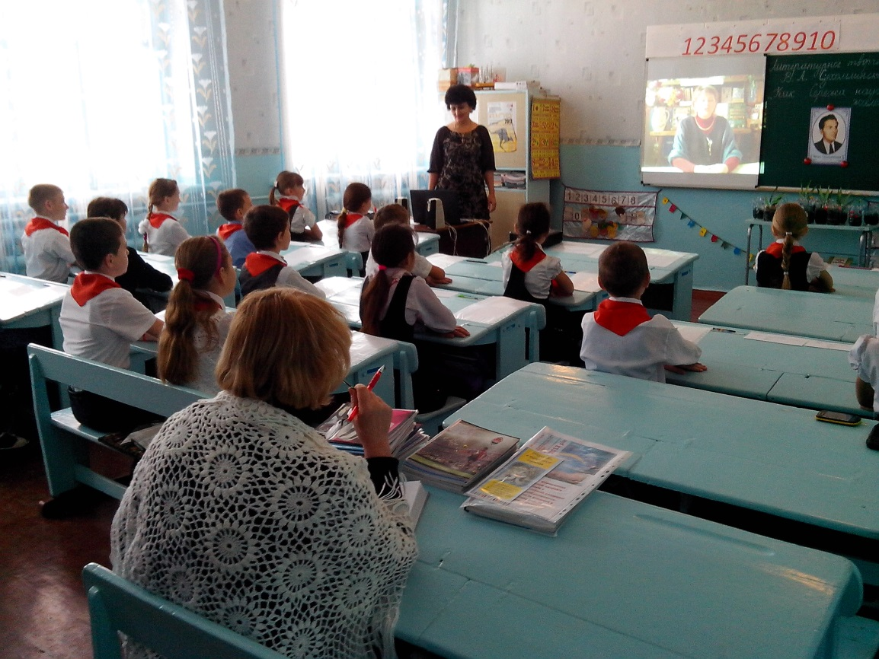

**ІІІ. Сообщение темы и целей урока.**

* Сегодня на уроке мы познакомимся с литературным творчеством великого педагога, писателя, автора литературных сказок и рассказов Василием Александровичем Сухомлинским, рассказом «Как Серёжа научился жалеть».

**ІV. Работа над темой урока**

* Ребята, эту тему я выбрала не просто. В сентябре исполнилась болем 100 лет со дня рождения Василия Александровича. И этот урок мне хотелось бы посвятить памяти В.А.Сухомлинского.

1. ***Презентация проекта****.*

- Сегодня будут презентовать свою работу такие группы:

І- информаторы

ІІ- самоделки

ІІІ- цветоводы

*Работа с ключевыми словами*

Каждой группе было дано задание: найти и определить значение ключевых слов с которыми мы сегодня будем работать.

1 гр. *Презентация* – публичная демонстрация, показывание чего-нибудь с рекламной целью.

2 гр. *Проект* –разработанный план, составление чего-нибудь.

3 гр. *Цветоводство* **-** отрасль растениеводства, занимающаяся выращиванием цветочно-декоративных растений для получения цветов на срезку, высадки их в садах, парках, скверах, для внутреннего украшения помещений.

- А сейчас мы послушаем результаты работы над проектом «Литературное творчество В. А. Сухомлинского», в процессе которого ученики нашего класса были поделены на группы. Каждая группа будет проводить презентацию по очереди. А остальные должны внимательно слушать.

*І. Выступление группы «Информаторы».*

(мультимедийная презентация о жизни и творчестве В. А. Сухомлинского)

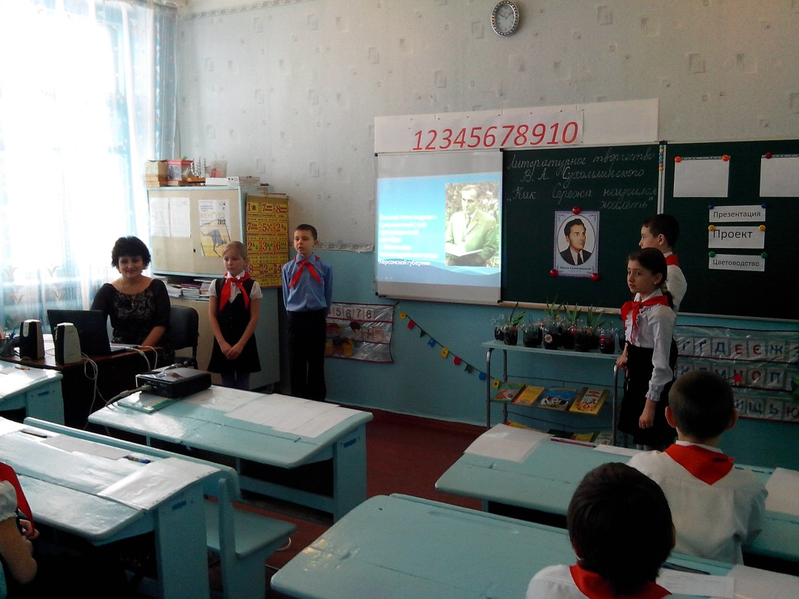

1.Родился В. А. Сухомлинский 28 сентября 1918 года в селе Васильевка Александрийского уезда Херсонской губернии, в бедной украинской семье.

2. Это дом Василия Александровича, в котором он родился и вырос.

3. Отец Василия Александровича — Александр Емельянович Сухомлинский, до Октябрьской революции — работал по найму как плотник и столяр у помещиков в крестьянских хозяйствах. В советское время Александр Емельянович стал одним из передовых людей села — был активистом, выступал в газетах как сельский корреспондент, заведовал колхозной избой-лабораторией, руководил трудовым обучением (по деревообрабатывающему делу) в семилетней школе.

4.Мать В. А. Сухомлинского, Оксана Авдеевна, была домашней хозяйкой, выполняла мелкую портняжную работу, трудилась в колхозе. Вместе с Александром Емельяновичем она воспитала, кроме Василия, ещё троих детей — Ивана, Сергея и Меланию. Все они стали сельскими учителями.

1.Василий Сухомлинский учился вначале в Васильевской семилетке (1926—1933 гг.), где проявил себя как один из самых способных учеников. Летом [1934 года](http://ru.wikipedia.org/wiki/1934_%D0%B3%D0%BE%D0%B4) он поступил на подготовительные курсы при Кременчугском педагогическом институте и в том же году стал студентом факультета языка и литературы.

2.17-летним юношей начал Василий Александрович практическую педагогическую работу. На протяжении 1935—1938 гг. он преподаёт украинский язык и литературу в Васильевской и Зыбковской семилетних школах Онуфриевского района. В [1935 году](http://ru.wikipedia.org/wiki/1935_%D0%B3%D0%BE%D0%B4) вступил в комсомол.

Своё обучение В. А. Сухомлинский продолжил в Полтавском педагогическом институте. [1]

В [1939 году](http://ru.wikipedia.org/wiki/1939_%D0%B3%D0%BE%D0%B4) с отличием окончил [Полтавский педагогический институт](http://ru.wikipedia.org/wiki/%D0%9F%D0%BE%D0%BB%D1%82%D0%B0%D0%B2%D1%81%D0%BA%D0%B8%D0%B9_%D0%BF%D0%B5%D0%B4%D0%B0%D0%B3%D0%BE%D0%B3%D0%B8%D1%87%D0%B5%D1%81%D0%BA%D0%B8%D0%B9_%D0%B8%D0%BD%D1%81%D1%82%D0%B8%D1%82%D1%83%D1%82). С сентября 1939 по июнь 1941 года работал учителем украинского языка и литературы в школе Онуфриевки Онуфриевского района Кировоградской области.

 3.[1941 года](http://ru.wikipedia.org/wiki/1941_%D0%B3%D0%BE%D0%B4) призван в Красную Армию. В звании младшего политрука воевал на Западном и Калининском фронтах, участвовал в [Смоленском сражении](http://ru.wikipedia.org/wiki/%D0%A1%D0%BC%D0%BE%D0%BB%D0%B5%D0%BD%D1%81%D0%BA%D0%BE%D0%B5_%D1%81%D1%80%D0%B0%D0%B6%D0%B5%D0%BD%D0%B8%D0%B5_(1941)) и [битве под Москвой](http://ru.wikipedia.org/wiki/%D0%91%D0%B8%D1%82%D0%B2%D0%B0_%D0%B7%D0%B0_%D0%9C%D0%BE%D1%81%D0%BA%D0%B2%D1%83). В январе [1942 года](http://ru.wikipedia.org/wiki/1942_%D0%B3%D0%BE%D0%B4) был тяжело ранен осколком снаряда под самое сердце. Чудом выжил. Возвратившись на родину, узнал, что его жена, участвовавшая в партизанском подполье, с малолетним сыном были замучены фашистскими оккупантами.

4.С 1944 года — заведующий Онуфриевским районным отделом народного образования.

С [1948 года](http://ru.wikipedia.org/wiki/1948_%D0%B3%D0%BE%D0%B4) до последнего дня своей жизни работал директором средней школы посёлка [Павлыш](http://ru.wikipedia.org/wiki/%D0%9F%D0%B0%D0%B2%D0%BB%D1%8B%D1%88) Онуфриевского района Кировоградской области Украинской ССР.

1.Василий Александрович создал «Школу под голубым небом». Многие его уроки проходили на зелёной травке, под ветвистой грушей, на винограднике, на зелёном лугу.

2. Сухомлинский с ребятами создали «Уголок красоты». Это Василий Александрович с пионерами и сегодня на уроке нам хотелось бы быть похожими на них не только внешне, но и быть как воспитанники Сухомлинского добрыми, честными, заботливыми, трудолюбивыми.

3.Василий Александрович через всю свою жизнь пронёс большую любовь к книге, а также написал книги: «Сердце отдаю детям», «Рождение гражданина», «Как воспитать настоящего человека», «Письма к сыну», «О воспитании», «Сто советов учителю». В результате им было написано 48 книг, сотни статей, 1500 сказок. Его награды: Герой Социалистического Труда, Орден Ленина, Орден Красной Звезды, Сталинская премия.

Умер Василий Александрович Сухомлинский 2 сентября 1970 года.

4. Стараясь быть похожими на ребят Павлышской школы, мы в классе создали «Наш уголок красоты». А это уроки под голубым небом: «Основы здоровья», «Физкультура», «Изобразительное искусство».

*ІІ. Выступление группы «Самоделки».*

- Наша группа знакомилась с произведениями В. А. Сухомлинского, а также изготавливала поделки к этим произведениям. (демонстрация поделок и краткий пересказ произведений) .

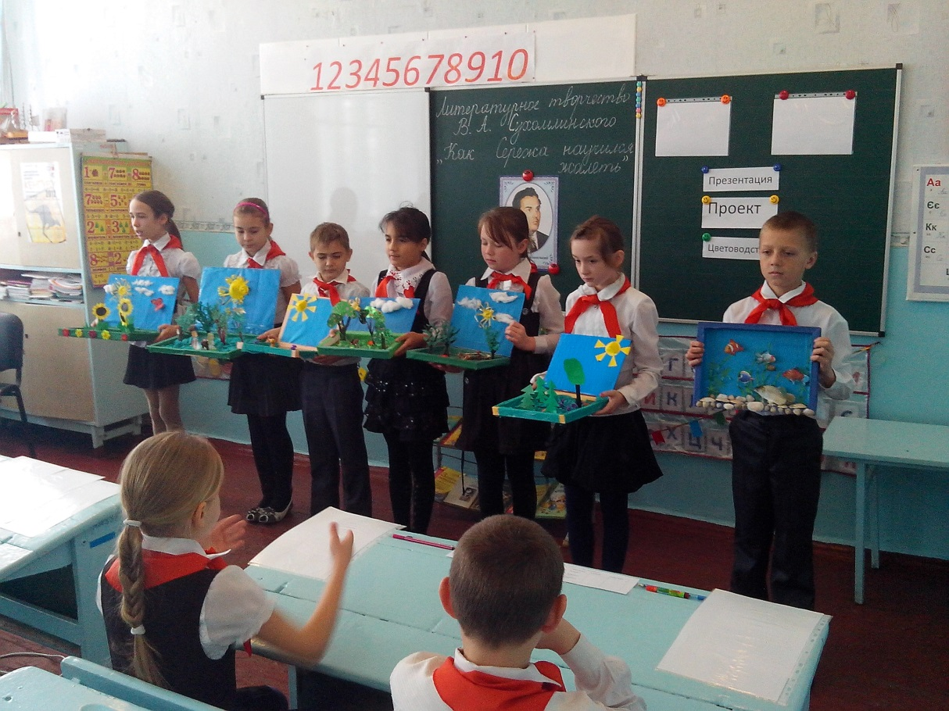

*ІІІ. Выступление группы «Цветоводы».*

(каждый член группы называет произведение В.А. Сухомлинского и кратко пересказывает его)

1 –й ученик

- В Павлышской школе, между школьной усадьбой и зарослями кустарника ребята нашли маленькую полянку, очистили её от сорняков.

- Наш уголок будет царством зелени, - говорил ребятам Василий Александрович. В своём уголке ребята посадили подсолнечник, гречиху, полевые цветы, хризантемы, розы, тюльпаны, саженцы различных деревьев.

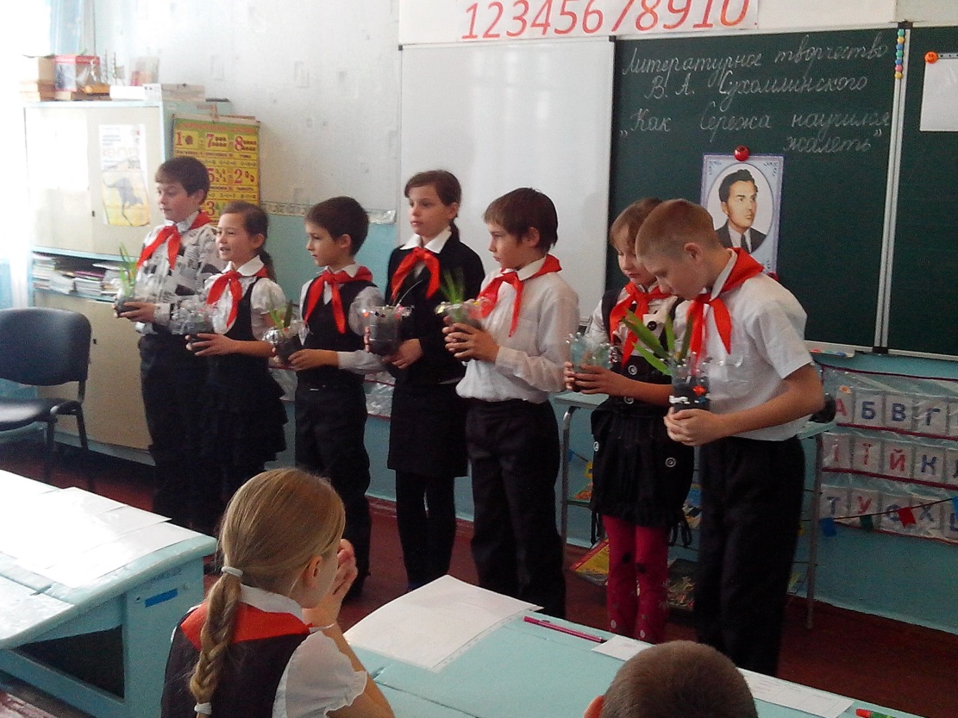

2 – й ученик

- Мы, ученики Андреевской школы, тоже решили создать небольшой «Уголок красоты». Нам есть чем похвастаться. Своими руками сделали горшочки и посадили тюльпаны. Старательно ухаживали за ними, поливали. А на сегодняшнем уроке мы хотели бы подарить цветы нашим гостям.

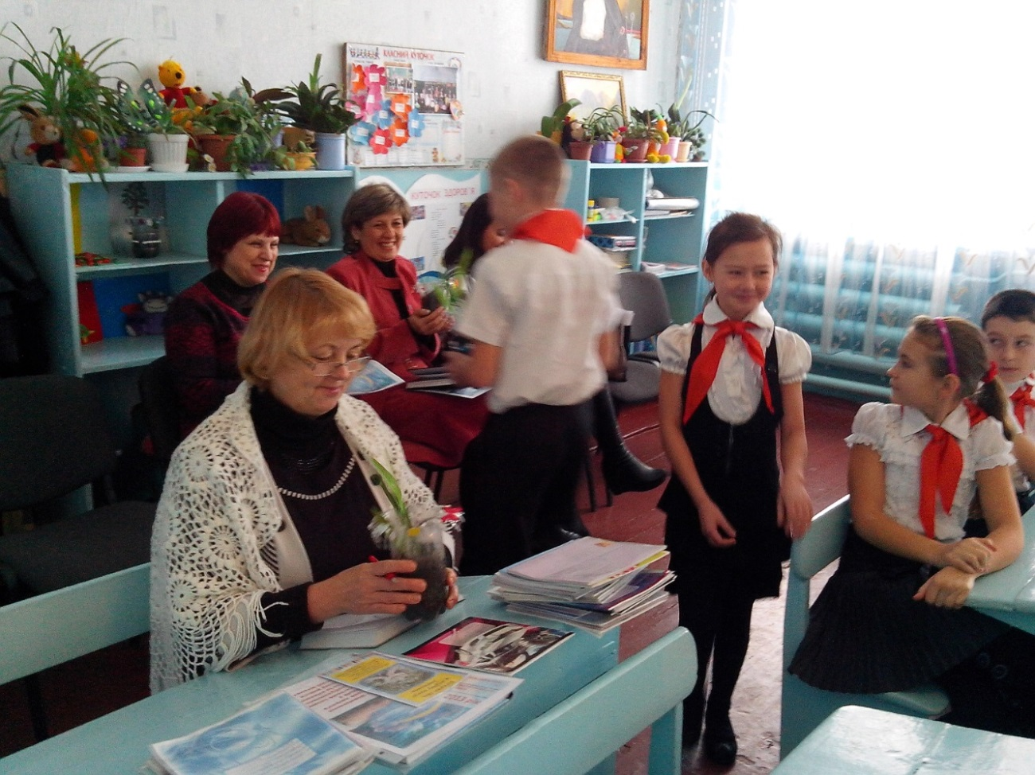

***2. Игра «Угадай – ка!»***

Молодцы, ребята! Я вижу, вы хорошо подготовились, много читали, много знаете о Василии Александровиче, о его жизни и творчестве. А сейчас мы проведём игру «Угадай – ка!». Вы по иллюстрациям из презентации должны угадать из какого она произведения Сухомлинского. (презентация)

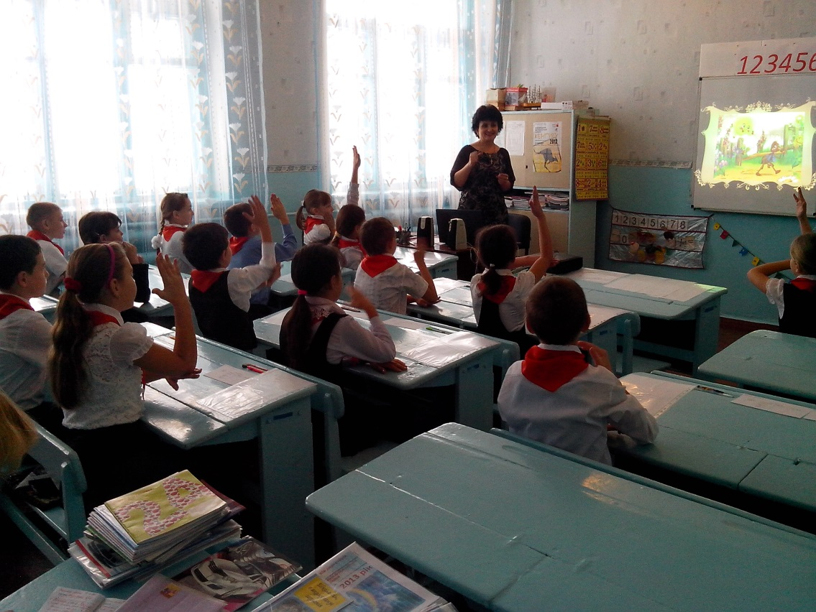

**V. Физминутка**

- В первый же день обучения в школе, Василий Александрович, разрешил своим детям снять обувь. Уроки проходили под голубым небом. Детки ходили на уроки босиком, им было очень удобно, таким образом они оздоравливались . Наша школа работает над проектом «Школа гармонии и здоровья», поэтому мы постараемся на уроке хотя бы немного укрепить наше здоровье. И сегодня мы представим что наш урок проходит под открытым небом, вы снимите вашу обувь, оденете пилотки, станете на свои самодельные тренажёры, и мы пойдём отдыхать в лес, на природу. ( под мелодию из передачи «В мире животных»)

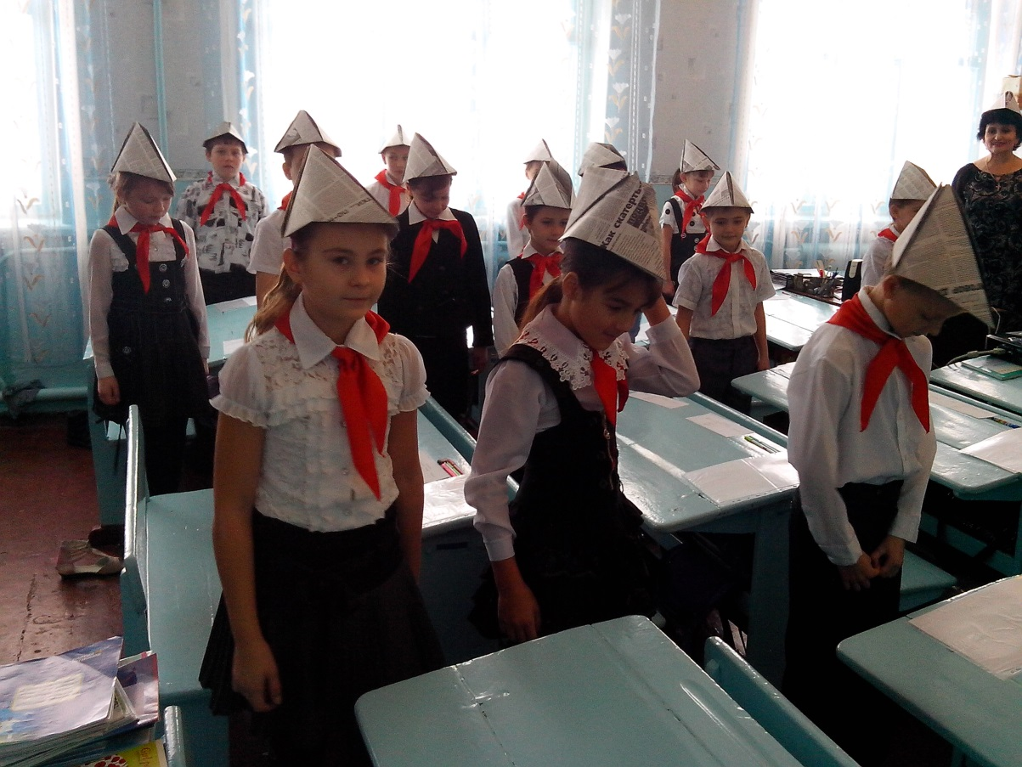

VІ. **3.Знакомство с рассказом В. А. Сухомлинского «Как Серёжа научился жалеть».**

**1. Предвидение по заглавию.**

- На доске записано заглавие рассказа, над которым мы с вами будем работать сегодня.

( « Как Серёжа научился жалеть»)

- Прочитайте заглавие, и подумайте, о чём может идти речь в рассказе?

( Обсуждение в парах)

( Заслушивание вариантов ответов)

**2. Знакомство с текстом проводится в форме чтения про себя.**

**3. Обсуждение прочитанного.**

- Как вы думаете, почему В.А. Сухомлинский рассказал нам эту историю?

1.-Закройте на мгновение глаза и представьте себя на месте этой девочки. Что вы почувствовали? Но вам, ребята легче. Вы в любой момент можете открыть глаза.

Что необходимо делать, чтобы не портить зрение? (не сидеть долго возле компьютера, читать сидя дневном свете и т.д.)

**4. *Чтение текста учащимися вслух.***

*Словарная работа.*

Пруд – искусственный водоём в естественном или выкопанном углублении.

**Вопросы и задания:**

1.Что подтолкнуло Сережу к сочувствию?

2.Умеете ли вы сочувствовать, когда у кого-то неприятности? Как вы это делаете?

3.Какими чертами характера обладал мальчик?

4.Работа в группах.

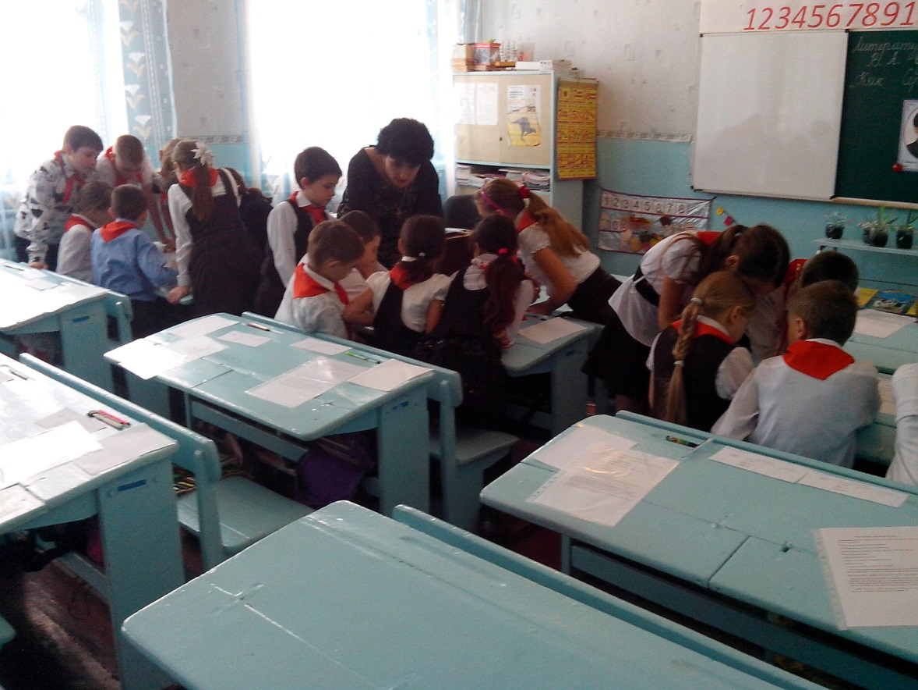

- Составим «сенкан».

Серёжа

добрый, чуткий

гулял, удивился, пожалел

решил, что пожалеет девочку

герой

***5.Игра «Следопыт».***

- Ребята, я читаю начало предложения, а вы находите его и продолжаете читать.

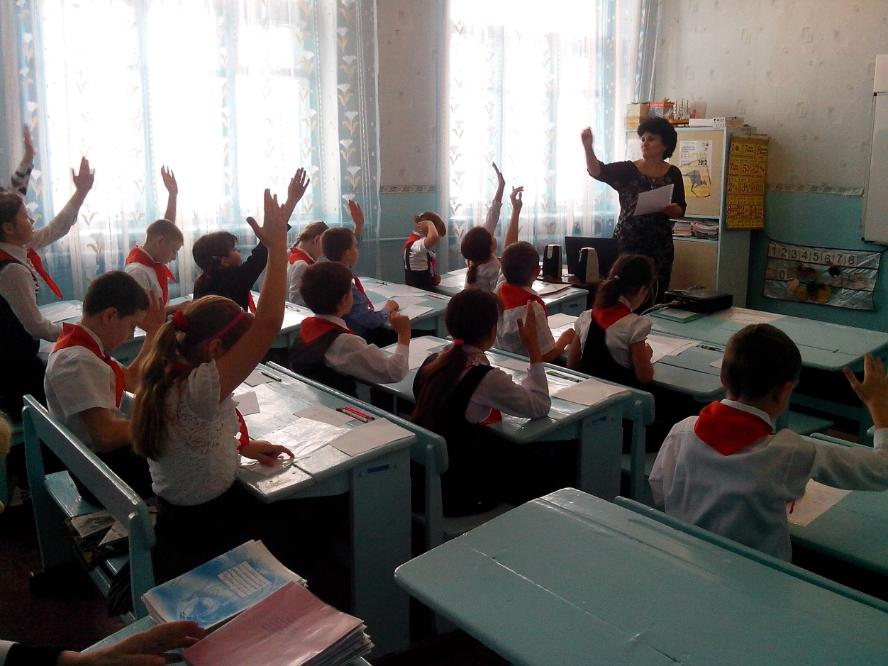

**6. Упражнение «Кресло автора»**

***-*** Составьте продолжение рассказа, начиная его словами: « На следующий день…»

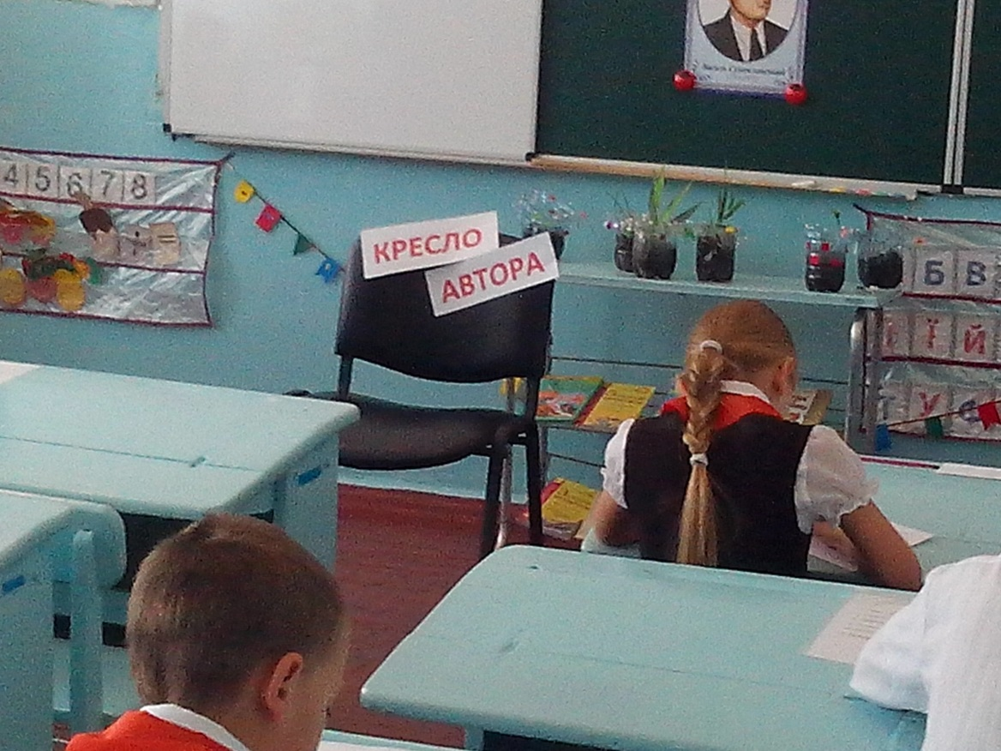

**VIІ. Оценивание учащихся.**

- У каждого из вас на парте есть «лист самооценивания». Вспомните, как вы готовились к уроку, как работали во время урока и справедливо оцените себя.

Лист самооценивания

|  |  |  |  |
| --- | --- | --- | --- |
| Творческое задание | Работа на уроке | Самооценка | Оценка учителя |
|  | Активность |  |  |
| Правильность ответов |
| Правильность чтения |

**VІІІ. Итог урока.**

-Ребята, сейчас я оценю вас, а в это время каждый из вас изобразит свои эмоции от урока с помощью смайликов и прикрепит их себе на грудь. ( укаждого на парте липкий листочок, маркер)

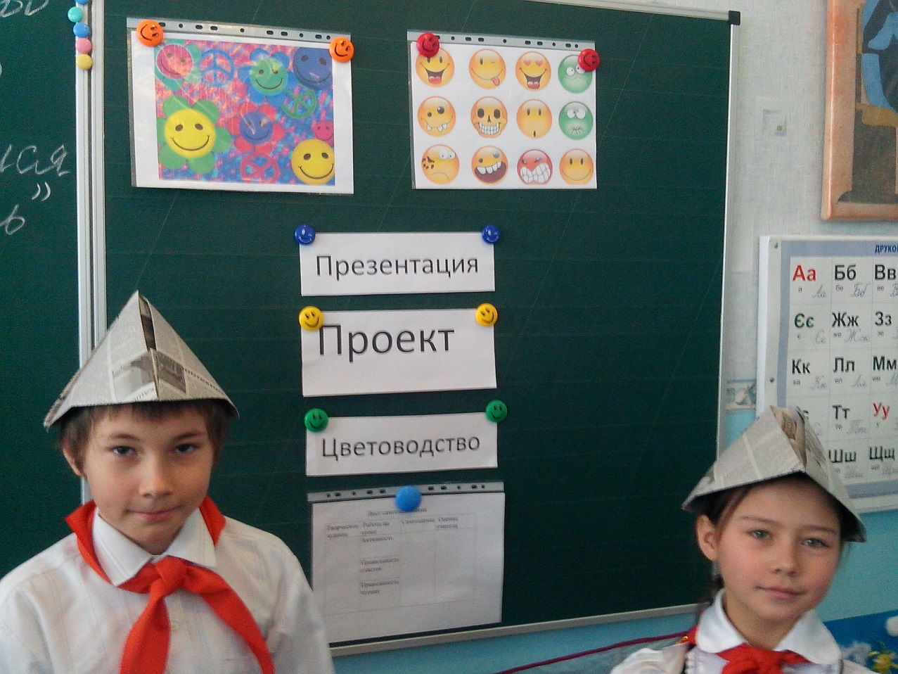

* Исполнились ли ваши пожелания?
* Каким был наш урок? (интересным, необычным, познавательным, радостным, новым, сказочным)
* Василий Александрович создал вместе с детьми «Школу радости» и я, надеюсь, что мы с вами сегодня создали «урок радости» и доставили удовольствие не только себе, но и нашим гостям.

**ІХ. Домашнее задание**

- Нарисуйте иллюстрацию к любому рассказу В.А. Сухомлинского.